Московский государственный технический
университет им. Н.Э. Баумана

Факультет «Информатика и системы управления»
Кафедра ИУ5 «Системы обработки информации и управления»

Курс «Базовые компоненты интернет-технологий»

Отчет по домашнему заданию

Выполнил:
студент группы ИУ5-33Б
Баркалова Ирина

Москва, 2020 г.

Домашнее задание
Разработать программу, реализующую многопоточный поиск в файле.
- Программа должна быть разработана в виде приложения Windows Forms на языке C#. По желанию вместо Windows Forms возможно использование WPF.
- В качестве основы используется макет, разработанный в лабораторных работах №4 и №5.
- Реализуйте функцию поиска с использованием расстояния Левенштейна в многопоточном варианте. Количество потоков для запуска функции поиска вводится на форме в поле ввода (TextBox). В качестве примера используйте проект «Parallel» из примера «Введение в C#».
- Реализуйте функцию записи результатов поиска в файл отчета. Файл отчета создается в формате .txt или .html. В качестве примера используйте проект «WindowsFormsFiles» (обработчик события кнопки «Сохранение отчета») из примера «Введение в C#».
Диаграмма классов:
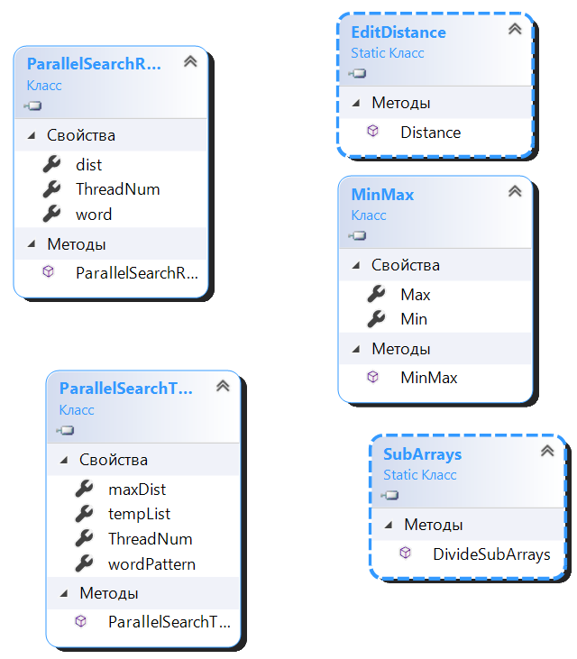

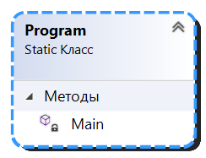
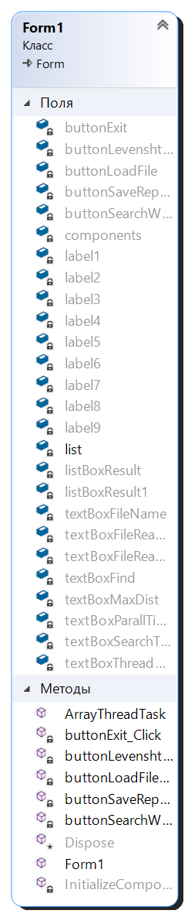
Текст программы:
Program.cs
using System;
//using System.Collections.Generic;
//using System.Linq;
//using System.Threading.Tasks;
using System.Windows.Forms;
using MyLib;

namespace Distant
{
static class Program
{
/// <summary>
/// Главная точка входа для приложения.
/// </summary>
[STAThread]
static void Main()
{
Application.EnableVisualStyles();
Application.SetCompatibleTextRenderingDefault(false);
Application.Run(new Form1());
}
}
}

Form1.cs
using System;
using System.Collections.Generic;
using System.Text;
using System.Windows.Forms;
using System.IO;
using System.Diagnostics;
using System.Threading.Tasks;
using MyLib;

namespace Distant
{
public partial class Form1 : Form
{
public Form1()
{
InitializeComponent();
}

/// <summary>
/// Список слов
/// </summary>
List<string> list = new List<string>();
// Считывание файла
private void buttonLoadFile_Click(object sender, EventArgs e)
{
OpenFileDialog fd = new OpenFileDialog();
fd.Filter = "текстовые файлы|*.txt";

if (fd.ShowDialog() == DialogResult.OK)
{
Stopwatch t = new Stopwatch();
t.Start();

//Чтение файла в виде строки
string text = File.ReadAllText(fd.FileName);

//Разделительные символы для чтения из файла
char[] separators = new char[] { ' ', '.', ',', '!', '?', '/', '\t', '\n' };

string[] textArray = text.Split(separators);

foreach (string strTemp in textArray)
{
//Удаление пробелов в начале и конце строки
string str = strTemp.Trim();
//Добавление строки в список, если строка не содержится в списке
if (!list.Contains(str)) list.Add(str);
}

t.Stop();

this.textBoxFileReadTime.Text = t.Elapsed.ToString();
this.textBoxFileReadCount.Text = list.Count.ToString();
this.textBoxFileName.Text = fd.FileName.ToString();

}
else
{
MessageBox.Show("Необходимо выбрать файл");
}
}
// Поиск слова
private void buttonSearchWord_Click(object sender, EventArgs e)
{
//Слово для поиска
string word = this.textBoxFind.Text.Trim();

//Если слово для поиска не пусто
if (!string.IsNullOrWhiteSpace(word) && list.Count > 0)
{
//Слово для поиска в верхнем регистре
string wordUpper = word.ToUpper();

//Временные результаты поиска
List<string> tempList = new List<string>();

Stopwatch t = new Stopwatch();
t.Start();

foreach (string str in list)
{
if (str.ToUpper().Contains(wordUpper))
{
tempList.Add(str);
}
}

t.Stop();
this.textBoxSearchTime.Text = t.Elapsed.ToString();

this.listBoxResult.BeginUpdate();

//Очистка списка
this.listBoxResult.Items.Clear();

//Вывод результатов поиска
foreach (string str in tempList)
{
this.listBoxResult.Items.Add(str);
}
this.listBoxResult.EndUpdate();
}
else
{
MessageBox.Show("Необходимо выбрать файл и ввести слово для поиска");
}
}

private void buttonLevenshteinDist_Click(object sender, EventArgs e)
{
//Слово для поиска
string word = this.textBoxFind.Text.Trim();

//Если слово для поиска не пусто
if (!string.IsNullOrWhiteSpace(word) && list.Count > 0)
{
int maxDist;
if (!int.TryParse(this.textBoxMaxDist.Text.Trim(), out maxDist))
{
MessageBox.Show("Необходимо указать максимальное расстояние");
return;
}

if (maxDist < 1 || maxDist > 5)
{
MessageBox.Show("Максимальное расстояние должно быть в диапазоне от 1 до 5");
return;
}

int ThreadCount;
if (!int.TryParse(this.textBoxThreadCount.Text.Trim(), out ThreadCount))
{
MessageBox.Show("Необходимо указать количество потоков");
return;
}

Stopwatch timer = new Stopwatch();
timer.Start();

//-------------------------------------------------
// Начало параллельного поиска
//-------------------------------------------------

//Результирующий список
List<ParallelSearchResult> Result = new List<ParallelSearchResult>();

//Деление списка на фрагменты для параллельного запуска в потоках
List<MinMax> arrayDivList = SubArrays.DivideSubArrays(0, list.Count, ThreadCount);
int count = arrayDivList.Count;

//Количество потоков соответствует количеству фрагментов массива
Task<List<ParallelSearchResult>>[] tasks = new Task<List<ParallelSearchResult>>[count];

//Запуск потоков
for (int i = 0; i < count; i++)
{
//Создание временного списка, чтобы потоки не работали параллельно с одной коллекцией
List<string> tempTaskList = list.GetRange(arrayDivList[i].Min, arrayDivList[i].Max - arrayDivList[i].Min);

tasks[i] = new Task<List<ParallelSearchResult>>(
//Метод, который будет выполняться в потоке
ArrayThreadTask,
//Параметры потока
new ParallelSearchThreadParam()
{
tempList = tempTaskList,
maxDist = maxDist,
ThreadNum = i,
wordPattern = word
});

//Запуск потока
tasks[i].Start();
}

Task.WaitAll(tasks);

timer.Stop();

//Объединение результатов
for (int i = 0; i < count; i++)
{
Result.AddRange(tasks[i].Result);
}

//-------------------------------------------------
// Завершение параллельного поиска
//-------------------------------------------------

timer.Stop();

//Вывод результатов

//Время паралельного поиска
this.textBoxParallTime.Text = timer.Elapsed.ToString();

//Начало обновления списка результатов
this.listBoxResult1.BeginUpdate();

//Очистка списка
this.listBoxResult1.Items.Clear();

//Вывод результатов поиска
foreach (var x in Result)
{
string temp = x.word + "(расстояние=" + x.dist.ToString() + " поток=" + x.ThreadNum.ToString() + ")";
this.listBoxResult1.Items.Add(temp);
}

//Окончание обновления списка результатов
this.listBoxResult1.EndUpdate();
}
else
{
MessageBox.Show("Необходимо выбрать файл и ввести слово для поиска");
}

}

/// <summary>
/// Выполняется в параллельном потоке для поиска строк
/// </summary>
public static List<ParallelSearchResult> ArrayThreadTask(object paramObj)
{
ParallelSearchThreadParam param = (ParallelSearchThreadParam)paramObj;

//Слово для поиска в верхнем регистре
string wordUpper = param.wordPattern.Trim().ToUpper();

//Результаты поиска в одном потоке
List<ParallelSearchResult> Result = new List<ParallelSearchResult>();

//Перебор всех слов во временном списке данного потока
foreach (string str in param.tempList)
{
//Вычисление расстояния Дамерау-Левенштейна
int dist = EditDistance.Distance(str.ToUpper(), wordUpper);

//Если расстояние меньше порогового, то слово добавляется в результат
if (dist <= param.maxDist)
{
ParallelSearchResult temp = new ParallelSearchResult()
{
word = str,
dist = dist,
ThreadNum = param.ThreadNum
};

Result.Add(temp);
}
}
return Result;
}
// Отчет
private void buttonSaveReport_Click(object sender, EventArgs e)
{
//Имя файла отчета
string TempReportFileName = "Отчет_" + DateTime.Now.ToString("dd_MM_yyyy_hhmmss");

//Диалог сохранения файла отчета
SaveFileDialog fd = new SaveFileDialog();
fd.FileName = TempReportFileName;
fd.DefaultExt = ".html";
fd.Filter = "HTML Reports|*.html";

if (fd.ShowDialog() == DialogResult.OK)
{
string ReportFileName = fd.FileName;

//Формирование отчета
StringBuilder b = new StringBuilder();
b.AppendLine("<html>");

b.AppendLine("<head>");
b.AppendLine("<meta http-equiv='Content-Type' content='text/html; charset=UTF-8'/>");
b.AppendLine("<title>" + "Отчет: " + ReportFileName + "</title>");
b.AppendLine("</head>");

b.AppendLine("<body>");

b.AppendLine("<h1>" + "Отчет: " + ReportFileName + "</h1>");
b.AppendLine("<table border='1'>");

b.AppendLine("<tr>");
b.AppendLine("<td>Время чтения из файла</td>");
b.AppendLine("<td>" + this.textBoxFileReadTime.Text + "</td>");
b.AppendLine("</tr>");

b.AppendLine("<tr>");
b.AppendLine("<td>Количество уникальных слов в файле</td>");
b.AppendLine("<td>" + this.textBoxFileReadCount.Text + "</td>");
b.AppendLine("</tr>");

b.AppendLine("<tr>");
b.AppendLine("<td>Время поиска</td>");
b.AppendLine("<td>" + this.textBoxSearchTime.Text + "</td>");
b.AppendLine("</tr>");

b.AppendLine("<tr>");
b.AppendLine("<td>Слово для поиска</td>");
b.AppendLine("<td>" + this.textBoxFind.Text + "</td>");
b.AppendLine("</tr>");

b.AppendLine("<tr valign='top'>");
b.AppendLine("<td>Результаты поиска</td>");
b.AppendLine("<td>");
b.AppendLine("<ul>");

foreach (var x in this.listBoxResult.Items)
{
b.AppendLine("<li>" + x.ToString() + "</li>");
}

b.AppendLine("<tr>");
b.AppendLine("<td>Максимальное расстояние для параллельного поиска</td>");
b.AppendLine("<td>" + this.textBoxMaxDist.Text + "</td>");
b.AppendLine("</tr>");

b.AppendLine("<tr>");
b.AppendLine("<td>Время параллельного поиска</td>");
b.AppendLine("<td>" + this.textBoxParallTime.Text + "</td>");
b.AppendLine("</tr>");

b.AppendLine("<tr valign='top'>");
b.AppendLine("<td>Результаты параллельного поиска</td>");
b.AppendLine("<td>");
b.AppendLine("<ul>");

foreach (var x in this.listBoxResult1.Items)
{
b.AppendLine("<li>" + x.ToString() + "</li>");
}

b.AppendLine("</ul>");
b.AppendLine("</td>");
b.AppendLine("</tr>");

b.AppendLine("</table>");

b.AppendLine("</body>");
b.AppendLine("</html>");

//Сохранение файла
File.AppendAllText(ReportFileName, b.ToString());

MessageBox.Show("Отчет сформирован. Файл: " + ReportFileName);
}
}
// Выход
private void buttonExit_Click(object sender, EventArgs e)
{
this.Close();
}

}
}

Form1.Designer.cs

namespace Distant
{
partial class Form1
{
/// <summary>
/// Required designer variable.
/// </summary>
private System.ComponentModel.IContainer components = null;

/// <summary>
/// Clean up any resources being used.
/// </summary>
/// <param name="disposing">true if managed resources should be disposed; otherwise, false.</param>
protected override void Dispose(bool disposing)
{
if (disposing && (components != null))
{
components.Dispose();
}
base.Dispose(disposing);
}

#region Windows Form Designer generated code

/// <summary>
/// Required method for Designer support - do not modify
/// the contents of this method with the code editor.
/// </summary>
private void InitializeComponent()
{
this.buttonLoadFile = new System.Windows.Forms.Button();
this.buttonExit = new System.Windows.Forms.Button();
this.buttonLevenshteinDist = new System.Windows.Forms.Button();
this.buttonSearchWord = new System.Windows.Forms.Button();
this.buttonSaveReport = new System.Windows.Forms.Button();
this.textBoxFileReadTime = new System.Windows.Forms.TextBox();
this.textBoxParallTime = new System.Windows.Forms.TextBox();
this.textBoxFileName = new System.Windows.Forms.TextBox();
this.textBoxFileReadCount = new System.Windows.Forms.TextBox();
this.textBoxFind = new System.Windows.Forms.TextBox();
this.textBoxMaxDist = new System.Windows.Forms.TextBox();
this.textBoxSearchTime = new System.Windows.Forms.TextBox();
this.textBoxThreadCount = new System.Windows.Forms.TextBox();
this.label1 = new System.Windows.Forms.Label();
this.label2 = new System.Windows.Forms.Label();
this.label3 = new System.Windows.Forms.Label();
this.label4 = new System.Windows.Forms.Label();
this.label5 = new System.Windows.Forms.Label();
this.label8 = new System.Windows.Forms.Label();
this.label6 = new System.Windows.Forms.Label();
this.label7 = new System.Windows.Forms.Label();
this.label9 = new System.Windows.Forms.Label();
this.listBoxResult = new System.Windows.Forms.ListBox();
this.listBoxResult1 = new System.Windows.Forms.ListBox();
this.SuspendLayout();
//
// buttonLoadFile
//
this.buttonLoadFile.Location = new System.Drawing.Point(16, 31);
this.buttonLoadFile.Margin = new System.Windows.Forms.Padding(4, 5, 4, 5);
this.buttonLoadFile.Name = "buttonLoadFile";
this.buttonLoadFile.Size = new System.Drawing.Size(177, 35);
this.buttonLoadFile.TabIndex = 0;
this.buttonLoadFile.Text = "Выбрать файл";
this.buttonLoadFile.UseVisualStyleBackColor = true;
this.buttonLoadFile.Click += new System.EventHandler(this.buttonLoadFile_Click);
//
// buttonExit
//
this.buttonExit.Location = new System.Drawing.Point(1442, 560);
this.buttonExit.Name = "buttonExit";
this.buttonExit.Size = new System.Drawing.Size(127, 39);
this.buttonExit.TabIndex = 14;
this.buttonExit.Text = "Выход";
this.buttonExit.UseVisualStyleBackColor = true;
this.buttonExit.Click += new System.EventHandler(this.buttonExit_Click);
//
// buttonLevenshteinDist
//
this.buttonLevenshteinDist.Location = new System.Drawing.Point(914, 212);
this.buttonLevenshteinDist.Name = "buttonLevenshteinDist";
this.buttonLevenshteinDist.Size = new System.Drawing.Size(148, 62);
this.buttonLevenshteinDist.TabIndex = 9;
this.buttonLevenshteinDist.Text = "Параллельный поиск";
this.buttonLevenshteinDist.UseVisualStyleBackColor = true;
this.buttonLevenshteinDist.Click += new System.EventHandler(this.buttonLevenshteinDist_Click);
//
// buttonSearchWord
//
this.buttonSearchWord.Location = new System.Drawing.Point(12, 149);
this.buttonSearchWord.Margin = new System.Windows.Forms.Padding(4, 5, 4, 5);
this.buttonSearchWord.Name = "buttonSearchWord";
this.buttonSearchWord.Size = new System.Drawing.Size(177, 35);
this.buttonSearchWord.TabIndex = 2;
this.buttonSearchWord.Text = "Поиск";
this.buttonSearchWord.UseVisualStyleBackColor = true;
this.buttonSearchWord.Click += new System.EventHandler(this.buttonSearchWord_Click);
//
// buttonSaveReport
//
this.buttonSaveReport.Location = new System.Drawing.Point(11, 554);
this.buttonSaveReport.Name = "buttonSaveReport";
this.buttonSaveReport.Size = new System.Drawing.Size(182, 39);
this.buttonSaveReport.TabIndex = 15;
this.buttonSaveReport.Text = "Сохранить отчет";
this.buttonSaveReport.UseVisualStyleBackColor = true;
this.buttonSaveReport.Click += new System.EventHandler(this.buttonSaveReport_Click);
//
// textBoxFileReadTime
//
this.textBoxFileReadTime.Location = new System.Drawing.Point(592, 271);
this.textBoxFileReadTime.Margin = new System.Windows.Forms.Padding(4, 5, 4, 5);
this.textBoxFileReadTime.Name = "textBoxFileReadTime";
this.textBoxFileReadTime.ReadOnly = true;
this.textBoxFileReadTime.Size = new System.Drawing.Size(199, 26);
this.textBoxFileReadTime.TabIndex = 14;
//
// textBoxParallTime
//
this.textBoxParallTime.Location = new System.Drawing.Point(592, 510);
this.textBoxParallTime.Name = "textBoxParallTime";
this.textBoxParallTime.ReadOnly = true;
this.textBoxParallTime.Size = new System.Drawing.Size(199, 26);
this.textBoxParallTime.TabIndex = 11;
//
// textBoxFileName
//
this.textBoxFileName.Location = new System.Drawing.Point(230, 31);
this.textBoxFileName.Margin = new System.Windows.Forms.Padding(4, 5, 4, 5);
this.textBoxFileName.Name = "textBoxFileName";
this.textBoxFileName.ReadOnly = true;
this.textBoxFileName.Size = new System.Drawing.Size(427, 26);
this.textBoxFileName.TabIndex = 12;
//
// textBoxFileReadCount
//
this.textBoxFileReadCount.Location = new System.Drawing.Point(592, 347);
this.textBoxFileReadCount.Margin = new System.Windows.Forms.Padding(4, 5, 4, 5);
this.textBoxFileReadCount.Name = "textBoxFileReadCount";
this.textBoxFileReadCount.ReadOnly = true;
this.textBoxFileReadCount.Size = new System.Drawing.Size(199, 26);
this.textBoxFileReadCount.TabIndex = 4;
//
// textBoxFind
//
this.textBoxFind.Location = new System.Drawing.Point(274, 97);
this.textBoxFind.Name = "textBoxFind";
this.textBoxFind.Size = new System.Drawing.Size(561, 26);
this.textBoxFind.TabIndex = 1;
//
// textBoxMaxDist
//
this.textBoxMaxDist.Location = new System.Drawing.Point(1349, 131);
this.textBoxMaxDist.Name = "textBoxMaxDist";
this.textBoxMaxDist.Size = new System.Drawing.Size(82, 26);
this.textBoxMaxDist.TabIndex = 21;
//
// textBoxSearchTime
//
this.textBoxSearchTime.Location = new System.Drawing.Point(592, 420);
this.textBoxSearchTime.Name = "textBoxSearchTime";
this.textBoxSearchTime.ReadOnly = true;
this.textBoxSearchTime.Size = new System.Drawing.Size(199, 26);
this.textBoxSearchTime.TabIndex = 10;
//
// textBoxThreadCount
//
this.textBoxThreadCount.Location = new System.Drawing.Point(1363, 175);
this.textBoxThreadCount.Name = "textBoxThreadCount";
this.textBoxThreadCount.Size = new System.Drawing.Size(82, 26);
this.textBoxThreadCount.TabIndex = 19;
//
// label1
//
this.label1.AutoSize = true;
this.label1.Location = new System.Drawing.Point(530, 233);
this.label1.Name = "label1";
this.label1.Size = new System.Drawing.Size(197, 20);
this.label1.TabIndex = 6;
this.label1.Text = "Время чтения из файла:";
//
// label2
//
this.label2.AutoSize = true;
this.label2.Location = new System.Drawing.Point(530, 302);
this.label2.Name = "label2";
this.label2.Size = new System.Drawing.Size(305, 20);
this.label2.TabIndex = 7;
this.label2.Text = "Количество уникальных слов в файле:";
//
// label3
//
this.label3.AutoSize = true;
this.label3.Location = new System.Drawing.Point(12, 103);
this.label3.Name = "label3";
this.label3.Size = new System.Drawing.Size(245, 20);
this.label3.TabIndex = 8;
this.label3.Text = "Введите значение для поиска:";
//
// label4
//
this.label4.AutoSize = true;
this.label4.Location = new System.Drawing.Point(530, 378);
this.label4.Name = "label4";
this.label4.Size = new System.Drawing.Size(118, 20);
this.label4.TabIndex = 9;
this.label4.Text = "Время поиска:";
//
// label5
//
this.label5.AutoSize = true;
this.label5.Location = new System.Drawing.Point(1106, 210);
this.label5.Name = "label5";
this.label5.Size = new System.Drawing.Size(149, 20);
this.label5.TabIndex = 12;
this.label5.Text = "Результат поиска:";
//
// label8
//
this.label8.AutoSize = true;
this.label8.Location = new System.Drawing.Point(884, 134);
this.label8.Name = "label8";
this.label8.Size = new System.Drawing.Size(439, 20);
this.label8.TabIndex = 18;
this.label8.Text = "Максимальное расстояние для параллельногор поиска:";
//
// label6
//
this.label6.AutoSize = true;
this.label6.Location = new System.Drawing.Point(530, 474);
this.label6.Name = "label6";
this.label6.Size = new System.Drawing.Size(240, 20);
this.label6.TabIndex = 20;
this.label6.Text = "Время параллельного поиска:";
//
// label7
//
this.label7.AutoSize = true;
this.label7.Location = new System.Drawing.Point(957, 164);
this.label7.Name = "label7";
this.label7.Size = new System.Drawing.Size(170, 20);
this.label7.TabIndex = 18;
this.label7.Text = "Количество потоков:";
//
// label9
//
this.label9.AutoSize = true;
this.label9.Location = new System.Drawing.Point(12, 210);
this.label9.Name = "label9";
this.label9.Size = new System.Drawing.Size(149, 20);
this.label9.TabIndex = 12;
this.label9.Text = "Результат поиска:";
//
// listBoxResult
//
this.listBoxResult.FormattingEnabled = true;
this.listBoxResult.ItemHeight = 20;
this.listBoxResult.Location = new System.Drawing.Point(4, 233);
this.listBoxResult.Name = "listBoxResult";
this.listBoxResult.Size = new System.Drawing.Size(484, 284);
this.listBoxResult.TabIndex = 11;
//
// listBoxResult1
//
this.listBoxResult1.FormattingEnabled = true;
this.listBoxResult1.ItemHeight = 20;
this.listBoxResult1.Location = new System.Drawing.Point(1110, 243);
this.listBoxResult1.Name = "listBoxResult1";
this.listBoxResult1.Size = new System.Drawing.Size(415, 284);
this.listBoxResult1.TabIndex = 11;
//
// Form1
//
this.AutoScaleDimensions = new System.Drawing.SizeF(9F, 20F);
this.AutoScaleMode = System.Windows.Forms.AutoScaleMode.Font;
this.ClientSize = new System.Drawing.Size(1924, 607);
this.Controls.Add(this.textBoxFileReadCount);
this.Controls.Add(this.textBoxFileReadTime);
this.Controls.Add(this.textBoxParallTime);
this.Controls.Add(this.textBoxThreadCount);
this.Controls.Add(this.buttonLoadFile);
this.Controls.Add(this.buttonSearchWord);
this.Controls.Add(this.buttonExit);
this.Controls.Add(this.buttonLevenshteinDist);
this.Controls.Add(this.buttonSaveReport);
this.Controls.Add(this.label1);
this.Controls.Add(this.label2);
this.Controls.Add(this.label3);
this.Controls.Add(this.label4);
this.Controls.Add(this.label5);
this.Controls.Add(this.label6);
this.Controls.Add(this.label7);
this.Controls.Add(this.label8);
this.Controls.Add(this.label9);
this.Controls.Add(this.textBoxFind);
this.Controls.Add(this.textBoxMaxDist);
this.Controls.Add(this.textBoxFileName);
this.Controls.Add(this.textBoxSearchTime);
this.Controls.Add(this.listBoxResult);
this.Controls.Add(this.listBoxResult1);
this.Margin = new System.Windows.Forms.Padding(4, 5, 4, 5);
this.Name = "Form1";
this.Text = "Поиск в файле";
this.ResumeLayout(false);
this.PerformLayout();

}

#endregion

private System.Windows.Forms.Button buttonLoadFile;
private System.Windows.Forms.Label label1;
private System.Windows.Forms.TextBox textBoxFileReadTime;
private System.Windows.Forms.Label label2;
private System.Windows.Forms.Label label3;
private System.Windows.Forms.Label label4;
private System.Windows.Forms.Label label5;
private System.Windows.Forms.Label label6;
private System.Windows.Forms.Label label7;
private System.Windows.Forms.Label label8;
private System.Windows.Forms.Label label9;
private System.Windows.Forms.TextBox textBoxFileReadCount;
private System.Windows.Forms.TextBox textBoxFileName;
private System.Windows.Forms.TextBox textBoxMaxDist;
private System.Windows.Forms.TextBox textBoxThreadCount;
private System.Windows.Forms.Button buttonSearchWord;
private System.Windows.Forms.TextBox textBoxFind;
private System.Windows.Forms.TextBox textBoxSearchTime;
private System.Windows.Forms.TextBox textBoxParallTime;
private System.Windows.Forms.ListBox listBoxResult;
private System.Windows.Forms.ListBox listBoxResult1;
private System.Windows.Forms.Button buttonExit;
private System.Windows.Forms.Button buttonSaveReport;
private System.Windows.Forms.Button buttonLevenshteinDist;
}
}

EditDistance.cs

using System;
using System.Collections.Generic;
using System.Linq;
using System.Text;
using System.Threading.Tasks;

namespace MyLib
{
public static class EditDistance
{
/// <summary>
/// Вычисление расстояния Дамерау-Левенштейна
/// </summary>
public static int Distance(string str1Param, string str2Param)
{
if ((str1Param == null) || (str2Param == null)) return -1;

int str1Len = str1Param.Length;
int str2Len = str2Param.Length;

//Если хотя бы одна строка пустая, возвращается длина другой строки
if ((str1Len == 0) && (str2Len == 0)) return 0;
if (str1Len == 0) return str2Len;
if (str2Len == 0) return str1Len;

//Приведение строк к верхнему регистру
string str1 = str1Param.ToUpper();
string str2 = str2Param.ToUpper();

//Объявление матрицы
int[,] matrix = new int[str1Len + 1, str2Len + 1];

//Инициализация нулевой строки и нулевого столбца матрицы
for (int i = 0; i <= str1Len; i++) matrix[i, 0] = i;
for (int j = 0; j <= str2Len; j++) matrix[0, j] = j;

//Вычисление расстояния Дамерау-Левенштейна
for (int i = 1; i <= str1Len; i++)
{
for (int j = 1; j <= str2Len; j++)
{
//Эквивалентность символов, переменная symbEqual соответствует m(s1[i],s2[j])
int symbEqual = ((str1.Substring(i - 1, 1) == str2.Substring(j - 1, 1)) ? 0 : 1);

int ins = matrix[i, j - 1] + 1; //Добавление
int del = matrix[i - 1, j] + 1; //Удаление
int subst = matrix[i - 1, j - 1] + symbEqual; //Замена

//Элемент матрицы вычисляется как минимальный из трех случаев
matrix[i, j] = Math.Min(Math.Min(ins, del), subst);

//Дополнение Дамерау по перестановке соседних символов
if ((i > 1) && (j > 1) &&
(str1.Substring(i - 1, 1) == str2.Substring(j - 2, 1)) &&
(str1.Substring(i - 2, 1) == str2.Substring(j - 1, 1)))
{
matrix[i, j] = Math.Min(matrix[i, j], matrix[i - 2, j - 2] + symbEqual);
}
}
}
//Возвращается нижний правый элемент матрицы
return matrix[str1Len, str2Len];
}
}
}

MinMax.cs
using System;
using System.Collections.Generic;
using System.Linq;
using System.Text;
using System.Threading.Tasks;

namespace MyLib
{
public class MinMax
{
public int Min { get; set; }
public int Max { get; set; }

public MinMax(int pmin, int pmax)
{
this.Min = pmin;
this.Max = pmax;
}
}
}

ParallelSearchResult.cs
using System;
using System.Collections.Generic;
using System.Linq;
using System.Text;
using System.Threading.Tasks;

namespace Distant
{
public class ParallelSearchResult
{
/// <summary>
/// Найденное слово
/// </summary>
public string word { get; set; }

/// <summary>
/// Расстояние
/// </summary>
public int dist { get; set; }

/// <summary>
/// Номер потока
/// </summary>
public int ThreadNum { get; set; }
}
}

ParallelSearchThreadParam.cs
using System;
using System.Collections.Generic;
using System.Linq;
using System.Text;
using System.Threading.Tasks;

namespace Distant
{
public class ParallelSearchThreadParam
{
/// <summary>
/// Массив для поиска
/// </summary>
public List<string> tempList { get; set; }

/// <summary>
/// Слово для поиска
/// </summary>
public string wordPattern { get; set; }

/// <summary>
/// Максимальное расстояние для нечеткого поиска
/// </summary>
public int maxDist { get; set; }

/// <summary>
/// Номер потока
/// </summary>
public int ThreadNum { get; set; }
}
}

SubArrays.cs
using System;
using System.Collections.Generic;
using System.Linq;
using System.Text;
using System.Threading.Tasks;

namespace MyLib
{
public static class SubArrays
{
/// <summary>
/// Деление массива на последовательности
/// </summary>
/// <param name="beginIndex">Начальный индекс массива</param>
/// <param name="endIndex">Конечный индекс массива</param>
/// <param name="subArraysCount">Требуемое количество подмассивов</param>
/// <returns>Список пар с индексами подмассивов</returns>
public static List<MinMax> DivideSubArrays(int beginIndex, int endIndex, int subArraysCount)
{
//Результирующий список пар с индексами подмассивов
List<MinMax> result = new List<MinMax>();

//Если число элементов в массиве слишком мало для деления
//то возвращается массив целиком
if ((endIndex - beginIndex) <= subArraysCount)
{
result.Add(new MinMax(0, (endIndex - beginIndex)));
}
else
{
//Размер подмассива
int delta = (endIndex - beginIndex) / subArraysCount;
//Начало отсчета
int currentBegin = beginIndex;
//Пока размер подмассива укладывается в оставшуюся последовательность
while ((endIndex - currentBegin) >= 2 * delta)
{
//Формируем подмассив на основе начала последовательности
result.Add(new MinMax(currentBegin, currentBegin + delta));
//Сдвигаем начало последовательности вперед на размер подмассива
currentBegin += delta;
}
//Оставшийся фрагмент массива
result.Add(new MinMax(currentBegin, endIndex));
}
//Возврат списка результатов
return result;
}
}
}

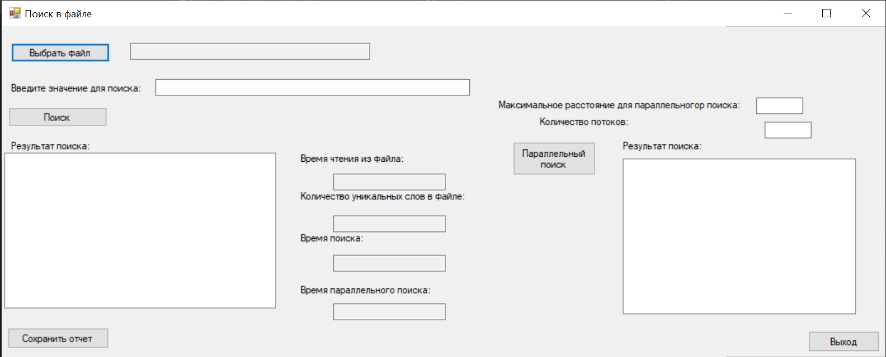

Примеры выполнения программы:
